Развитие речевых навыков у детей 4-5 лет являются важным этапом их общего развития. Необходимо развивать речь детей и формировать речевое общение. Наибольший эффект работы по развитию речи дошкольника будет получен, если проводить ее через многообразие игр. Одним из видов игр является словесная игра. Они играют ключевую роль в этом процессе, способствуя расширению словарного запаса, развитию фонематического слуха и коммуникативных навыков.
Кроме того, они развивают и другие психические процессы: мышление, фантазию, воображение. Для словесных игр не нужен никакой реквизит, играть в них можно по дороге в детский сад, в очереди или во время поездки в транспорте.
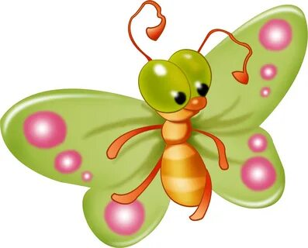
В таких играх развивается навык взаимодействия, взаимопомощи и здоровый азарт, так как в некоторых играх можно использовать командный подход.

- Круглое и овальное
Попросите ребенка назвать, как больше предметов различной формы: круглой и овальной, например: персик - круглый, яйцо – овальной.
- Летает – не летает
Попросите ребенка быстро называть предметы, которые могут летать (воробей, самолет) и другие предметы, которые летать не могут (стул, самокат)
- Съедобное – несъедобное
Попросите ребенка назвать съедобные и несъедобные предметы
- Живое – неживое
Объясните, что живые предметы мы называем «кто», а неживые «что». Играйте в вопросы и ответы: «Кто растет?», «Что летает?»
- Что внизу, а что наверху
Попросите детей назвать предметы, которые находятся над головой (небо, звезды) и предметы, которые находятся только внизу (трава, камни).
- Что сладкое, а что нет
Называйте предметы, которые могут быть сладкими (сахар, зефир), и попросите детей остановить вас, если вы ошиблись (лимон)
- Отвечай быстро
Попросите детей называть предметы определенного цвета или качества, бросая им мяч
- Чем похожи
Попросите детей найти два схожих предмета. Они могут быть одинаковые по цвету, форме или другому признаку (солнце и цыпленок - цветом)
- Исключи лишнее
Называйте четыре слова, одно из которых лишнее (шкаф, кровать, стул, трава), и попросите детей найти и объяснить лишнее слово.
- Найди и назови предмет
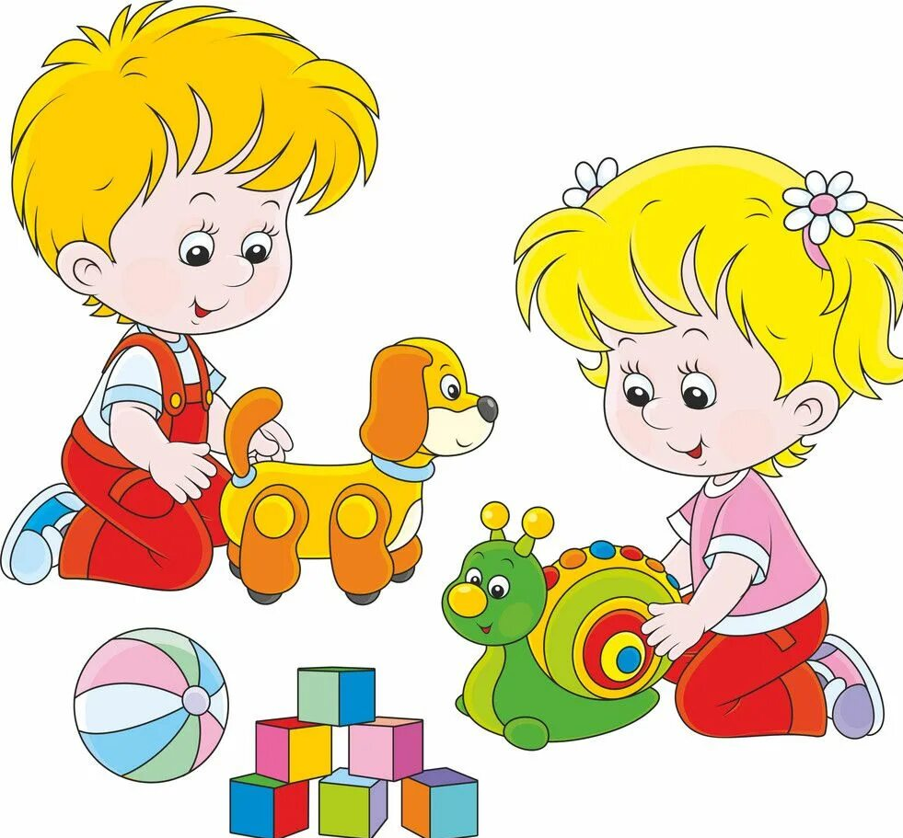
Предложите ребенку найти и назвать предмет в комнате: найди и назови предмет, который находится под стулом, над столом, между шкафом и полочкой, за диваном.
- Игра «Зоопарк»
Участники игры получают по картинке (название животного на ушко) с изображением животного, не показывая/ не говоря их друг другу. Каждый должен описать свое животное, не называя его, по плану : внешний вид. Где живет? Чем питается?
- Игра «Какая (ой) бывает»
Можно попросить ребенка представить себе предмет и рассказать о нем, как можно больше. Или назвать предмет и предложить ребенку описать этот предмет.
- Игра «Сравнение предметов»
Игра направлена на развитие мыслительных операций. Назовите общие признаки: яблока, арбуза; кошки, собаки; стола и стула; ели и сосны; воробья и синицы; ромашки и розы;. Чем отличаются: ручка от карандаша: сани от самоката: дерева от травы.
Эти игры помогут сделать процесс обучения веселым и эффективным, способствуя всестороннему развитию ребенка.
Также данные игры требуют от ребенка умений воссоздать образ предмета в его пространственном выражении. Отсюда в процессе игры формируются и развиваются ориентировка ребенка в пространстве, умения различать и устанавливать величину и пропорции предмета, пространственные отношения.


Желаем успехов!

